Trimble Run 2024 – závod v orientačním běhu

Druh závodu: Krátká trať v lesním pěším OB s intervalovým startem. Trimble Profi Run: délka 4550 m vzdušnou čarou, 10 kontrol. Trimble Fun Run: délka 3150 m vzdušnou čarou, 8 kontrol.

Pořadatel: Jiří Daněk, www.ocad.cz

Datum: středa 18. září 2024

Shromaždiště: Ski hotel, Vlachovická 1000, Nové Město na Moravě, Vysočina

Doprava: vlastní, https://mapy.cz/s/1M61S

Mapa: Ochoza Trimble Run, 1:10 000, ekvidistance 5m, stav mapy: jaro 2024. Zpracování podle kartografické normy ISOM 2017. Autor: Petr Mareček. Formát A4. Vytištěno na syntetický papír; mapa je odolná proti vodě i roztržení.
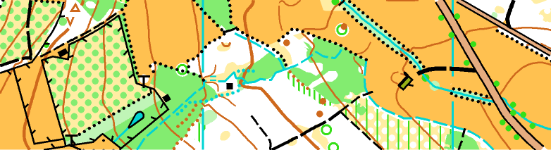

Prezentace: středa 18. září od 08:30 hod. až 09:30 hod. Ski hotel. Časová změna vyhrazena.

Informace: Informace, pokyny, dotazy v čase 09:45 až 10:00 hod.

Start: start 00 v 10:15 hod. Start před hotelem Ski.

Startovné: pro účastníky Konference uživatelů Trimble 2024 zdarma

Terén: Klasická Vysočina. V okolí hotelu vysoká hustota komunikací všech typů. Úplně nové oplocenky nemusí být zmapované, stejně jako nový trail pro horská kola. Přibylo také několik vykácených míst, nicméně změny v terénu by neměly výrazně ovlivnit vaši navigaci…

Trať: Trimble Profi Run: Délka vzdušnou čarou 4,55 km, 10 kontrol, 150 m převýšení.
Trimble Fun Run: Délka vzdušnou čarou 3,15 km, 8 kontrol, 95 m převýšení.
Popisy kontrol: Mezinárodní popisy kontrol, tzv. piktogramy – novinka! Prostudujte si prosím odkaz: https://www.orientacnibeh.cz/upload/dokumenty/sekce-ob/popisy-iof-2017.pdf

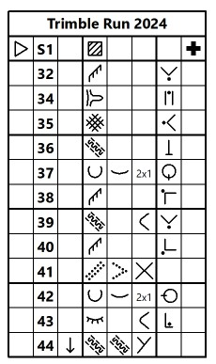

Závodí se dle platných pravidel OB. Je zakázáno přelézat ploty a zdi, vnikat na soukromé pozemky (vyznačeny olivovou barvou).
Maximální opatrnost na asfaltových cestách určených pro trénink biatlonistů!

Doporučená výbava: Velmi užitečná je buzola, dlouhé kalhoty (ochrana nohou), běžecké boty do terénu. Buďte opatrní hlavně na pasekách s podrostem, kde nebudete vidět pod nohy…

Systém ražení: Kleštěmi do průkazky, která bude součástí mapy. Na kontrolách bude lampion 30x30 cm a kleště.

Přihlášky: zdarma

Občerstvení: po závodu oběd 13:00 – 14:00 hod.

Vyhlášení výsledků: Bude! Čas bude zavčasu upřesněn. Ocenění pro nejlépe umístěné účastníky Trimble Runu.

Závod se koná za plného silničního provozu a závodníci při přebíhání komunikací musí dbát zvýšené opatrnosti a dodržovat závazná pravidla silničního provozu. Odstartováním na trať závodu závodník souhlasí se startem na vlastní nebezpečí a odpovědnost. Pořadatel není odpovědný za jakoukoli škodu na majetku způsobenou třetím osobám a za zranění vzniklé účastí v závodě. Závodí se dle platných pravidel OB.

